Universitatea Tehnică a Moldovei
Facultatea de Calculatoare , Informatică și Microelectronică

Raport
la
Lucrarea de laborator Nr. 4

Disciplina: Tehnici de programare

Tema: „ Linux Luminarium”

A efectuat: st. gr.SI -262 Boboc Tatiana

A verificat: asistent universitar Emil Cebatoros

Chișinău - 2026
- HELLO HACKERS
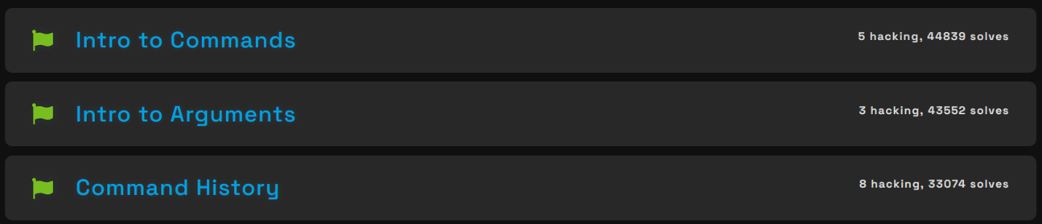

- PONDERING PATHS

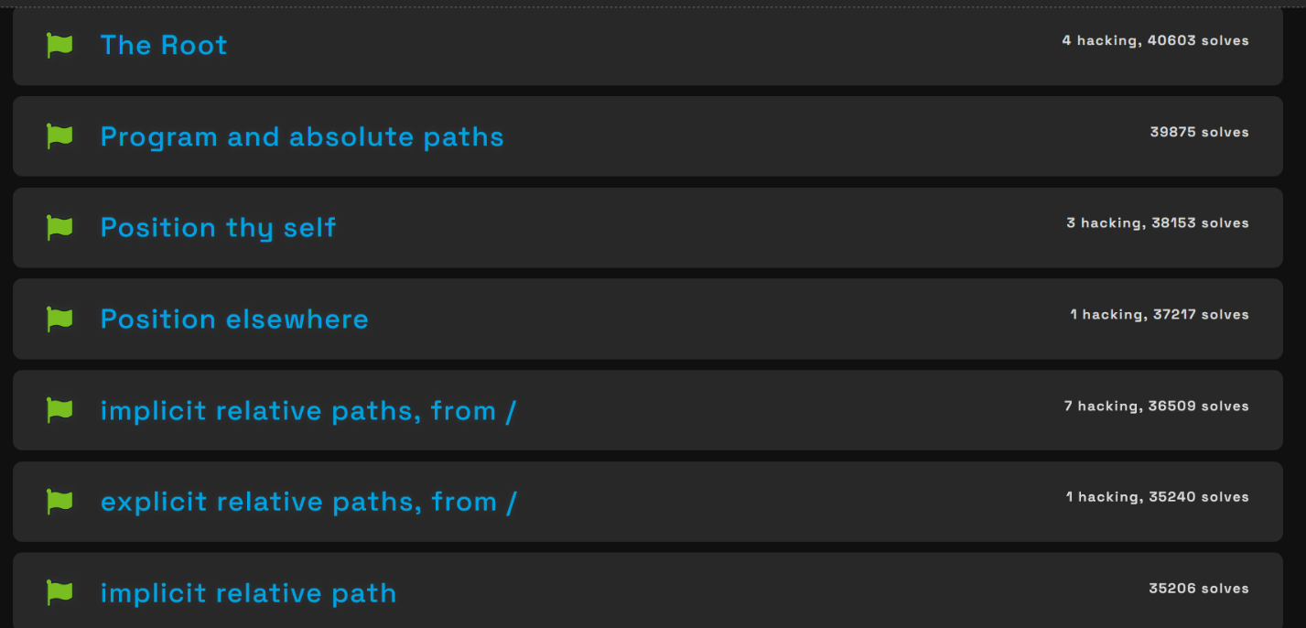

- COMPREHENDING COMMANDS

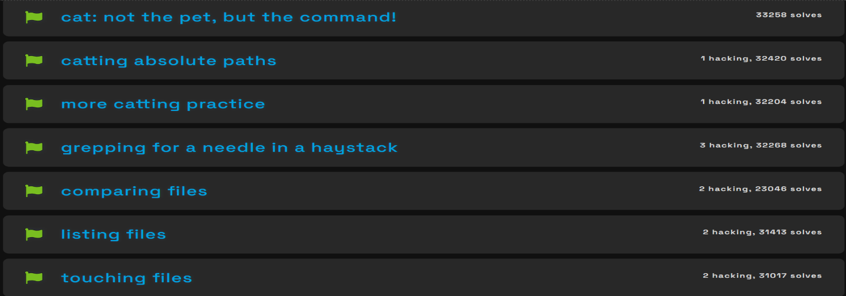
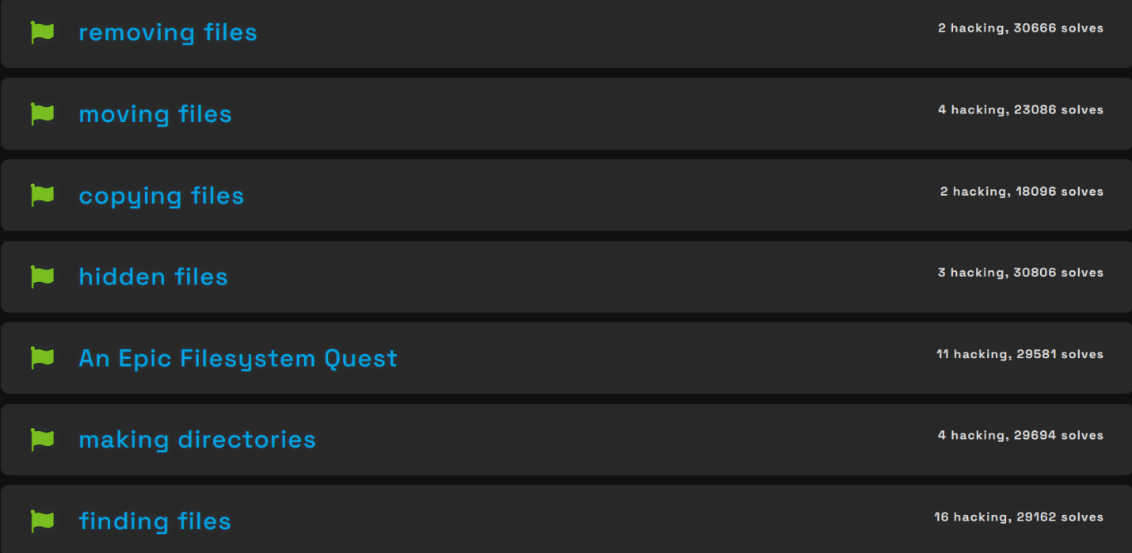

- DIGESTING DOCUMENTATION

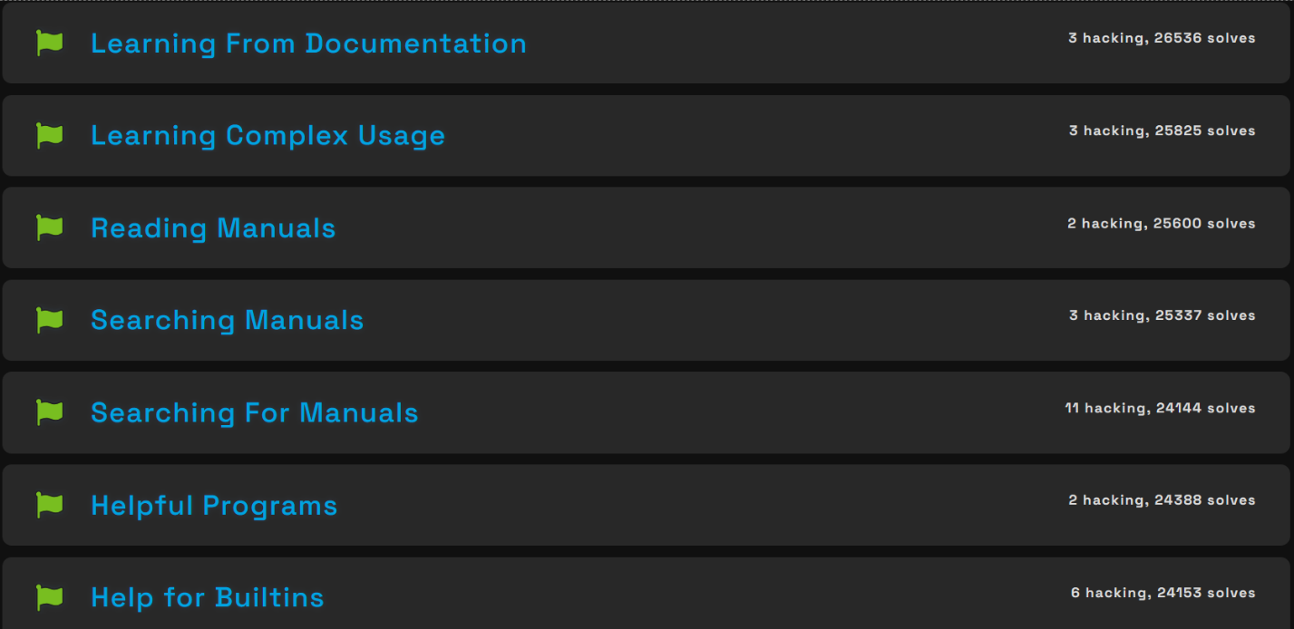

- FILE GLOBBING

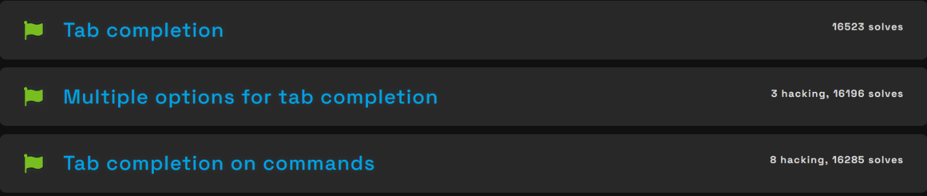
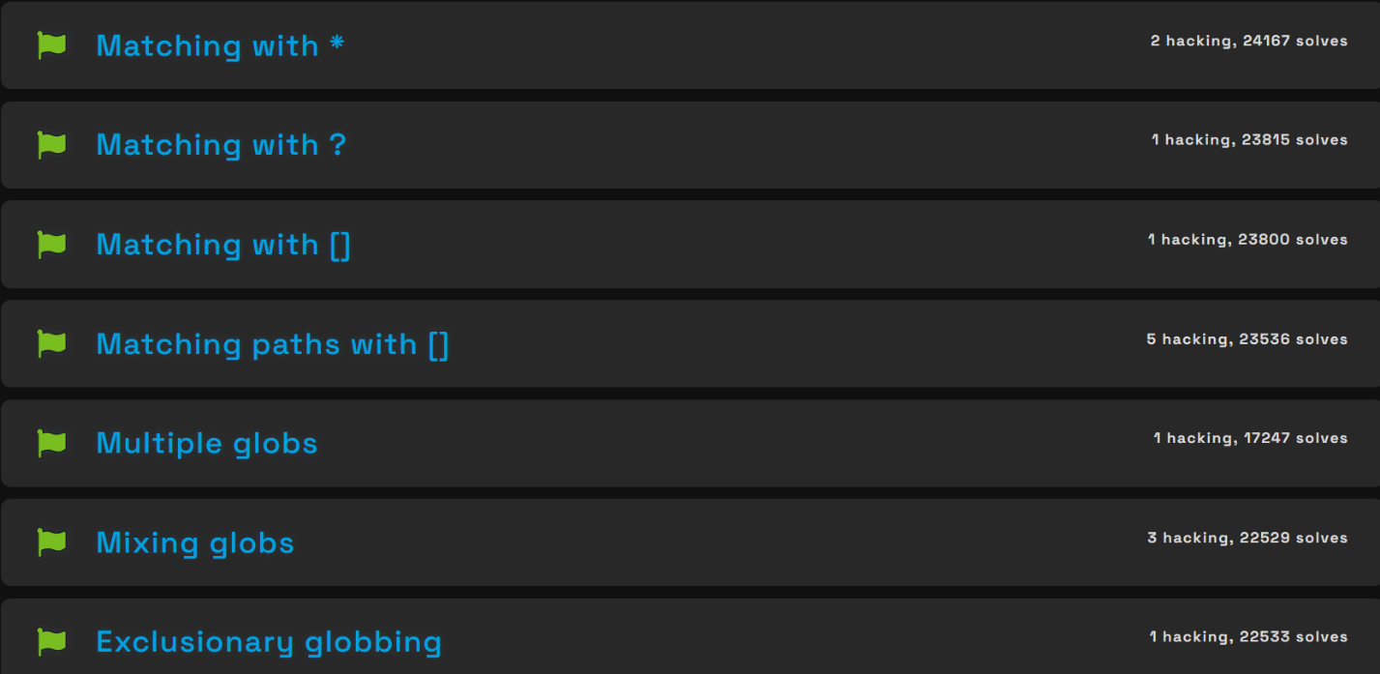
- PRACTICING PIPING
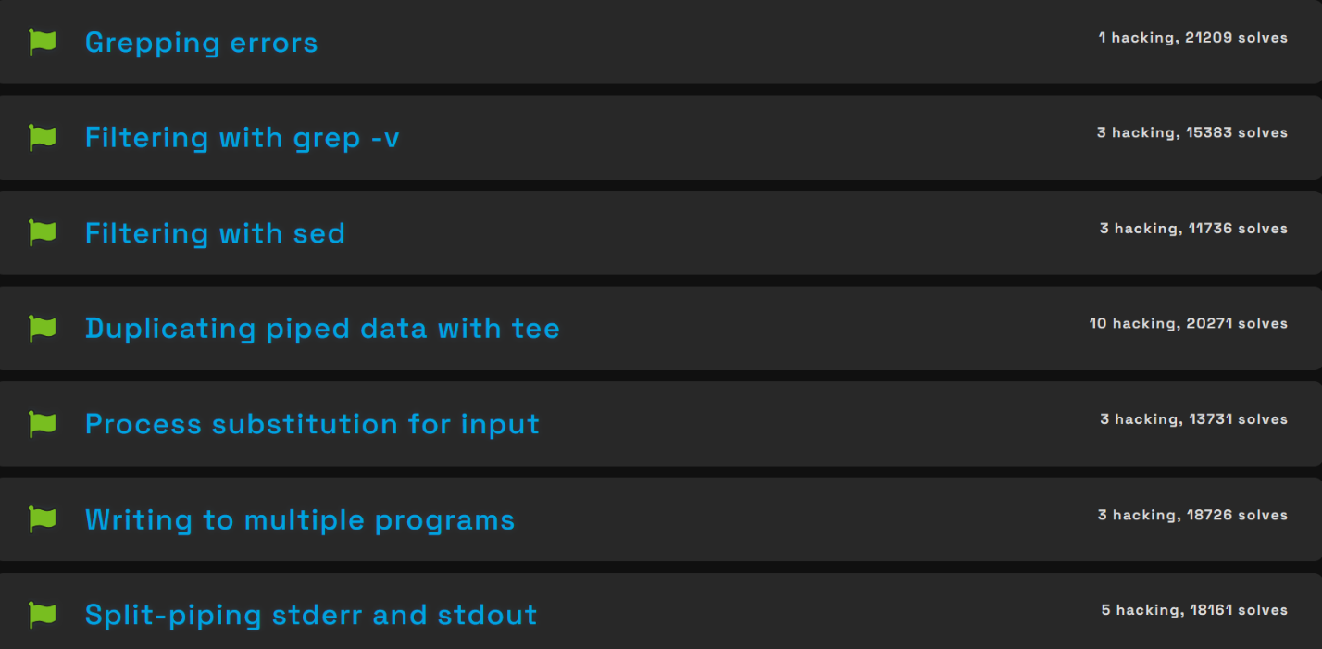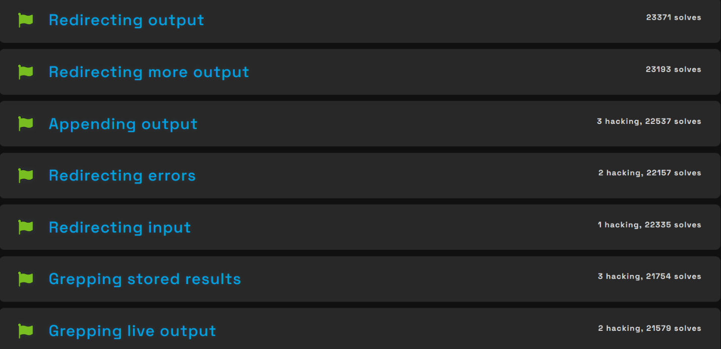
- SHELL VARIABLES
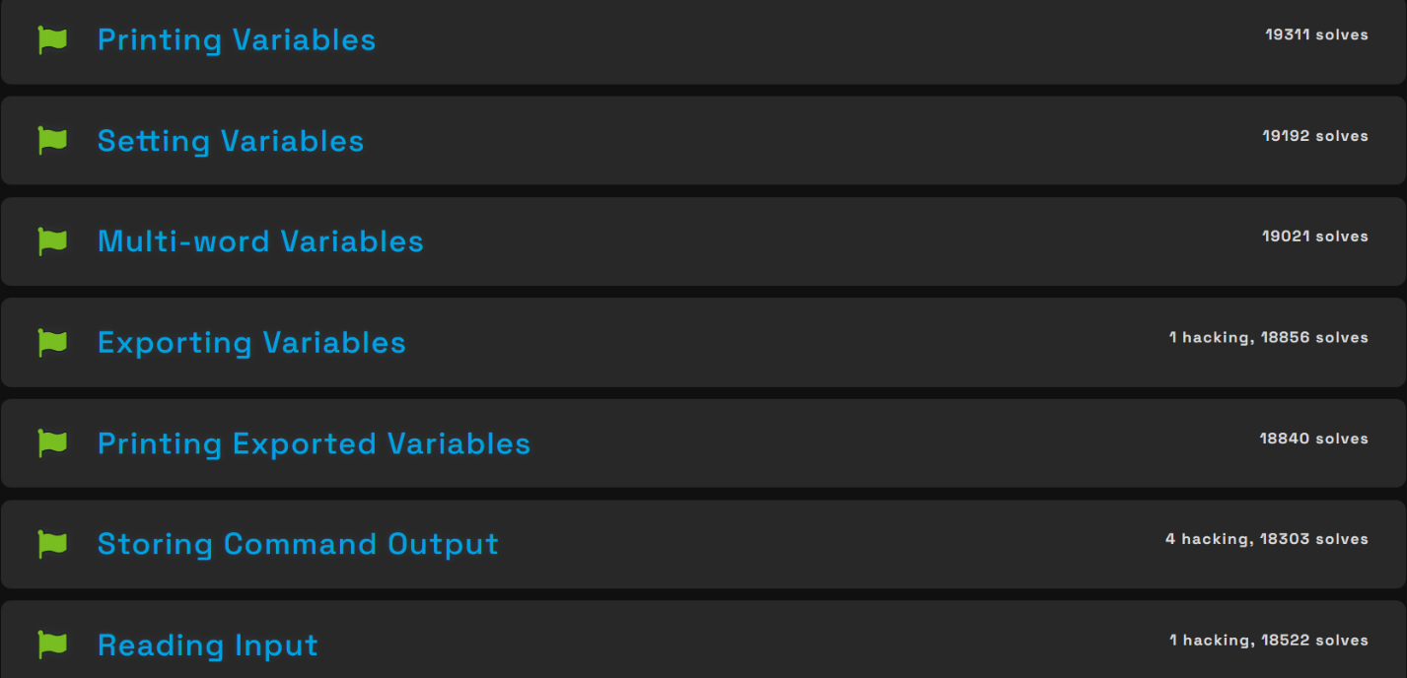

- DATA MANIPULATION
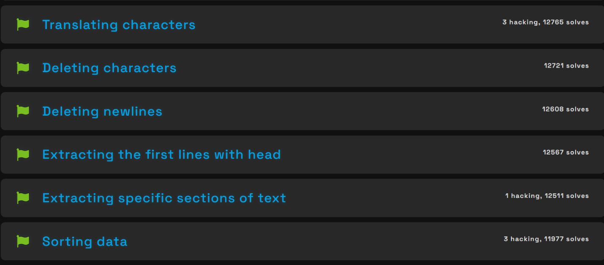

- PROCESSES AND JOBS

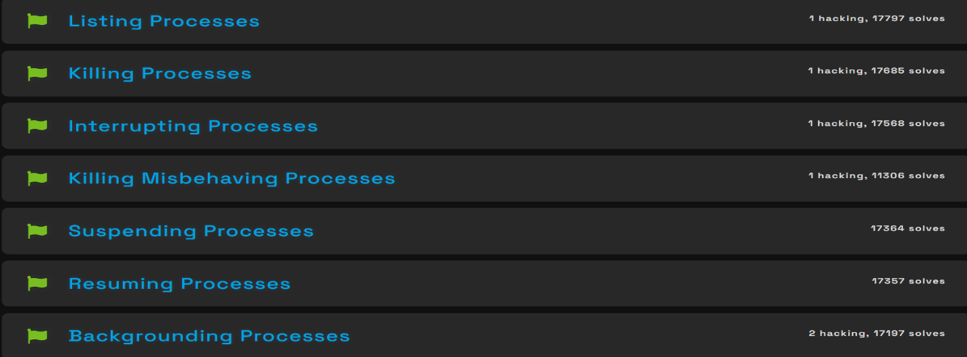

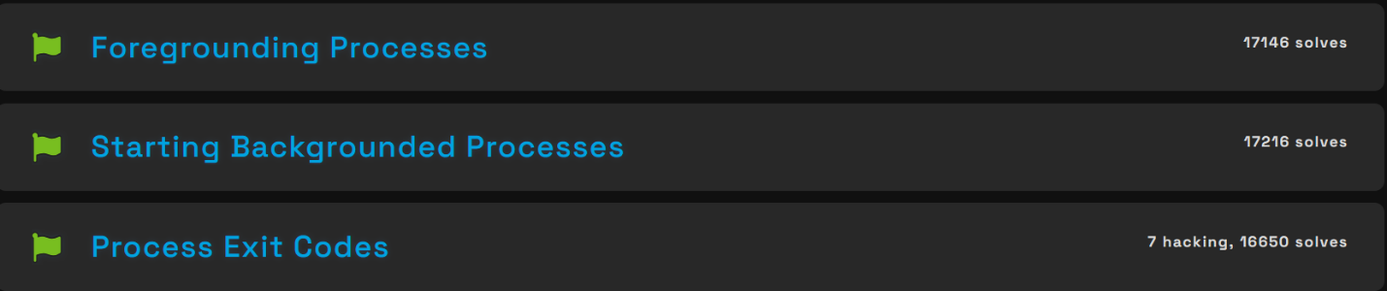

- UNTANGLING USERS

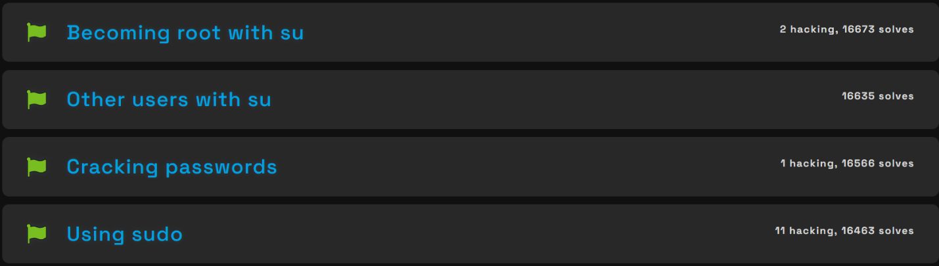

- PERCEIVING PERMISSIONS

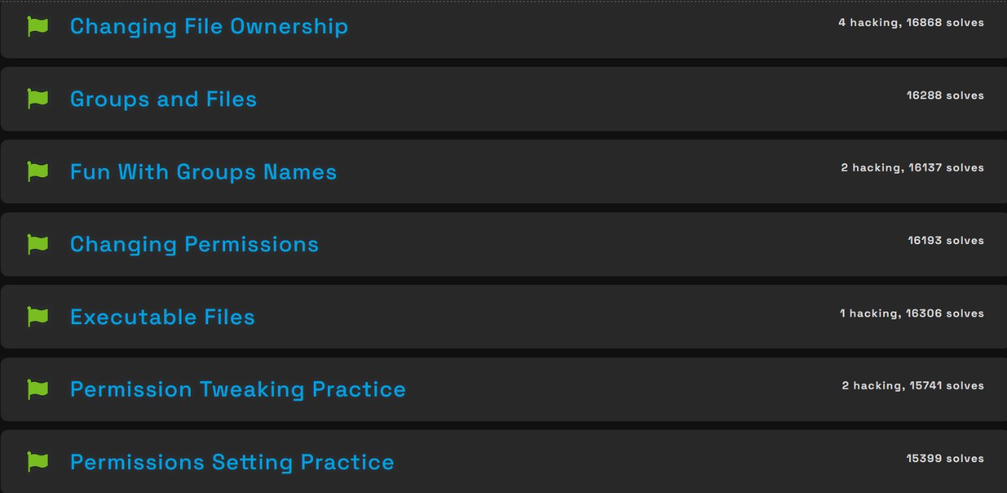

- CHAINING COMMANDS

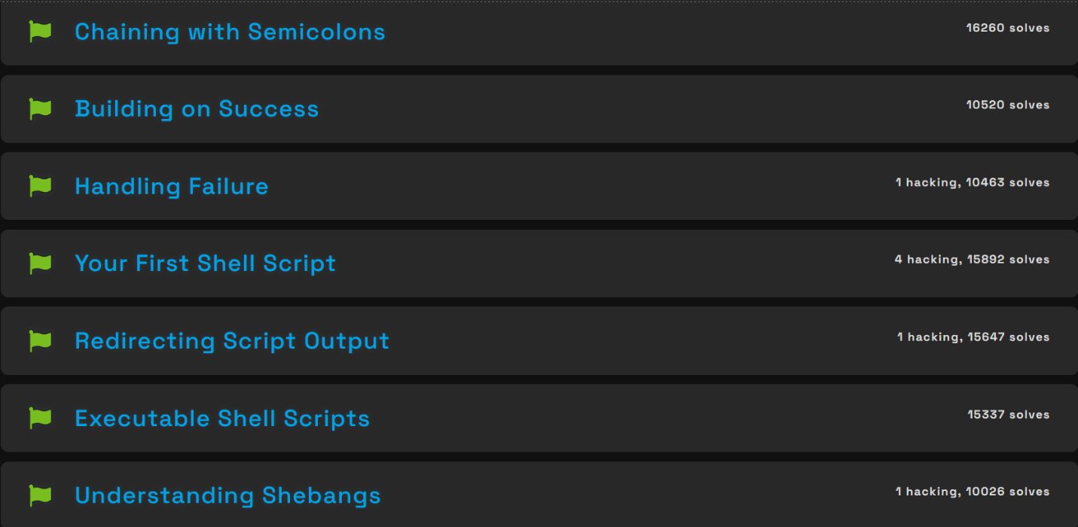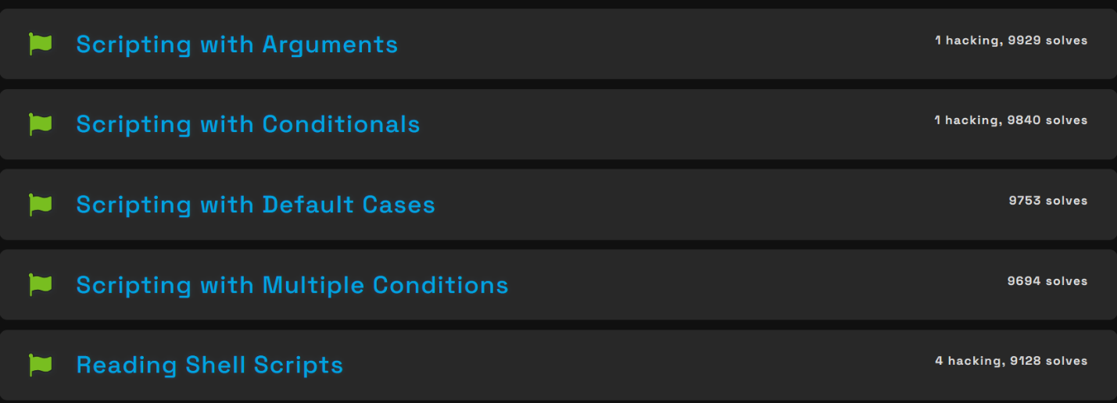

- TERMINAL MULTIPLEXING

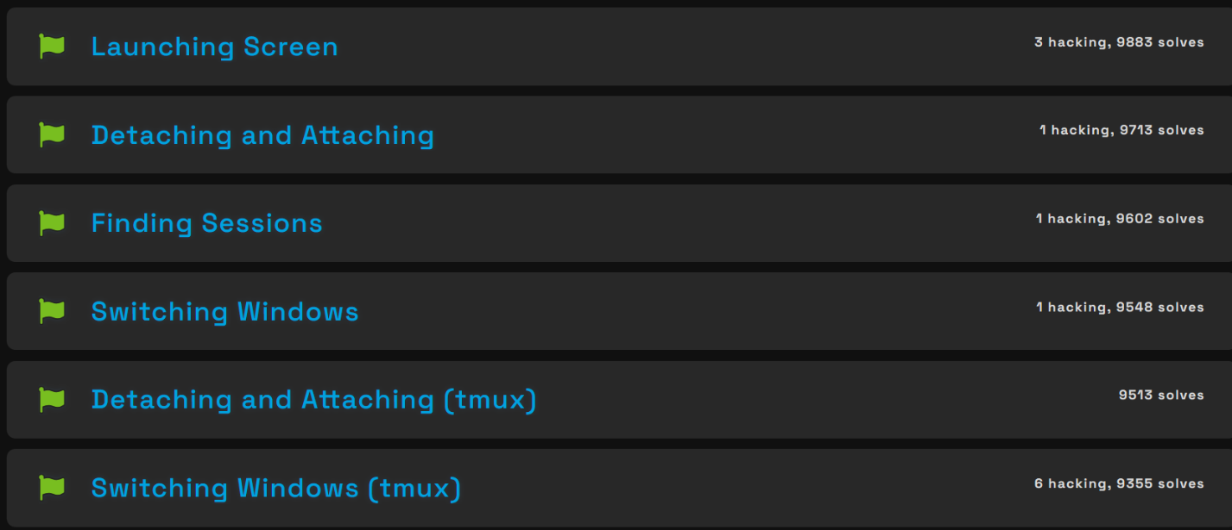

- Pondering PATH

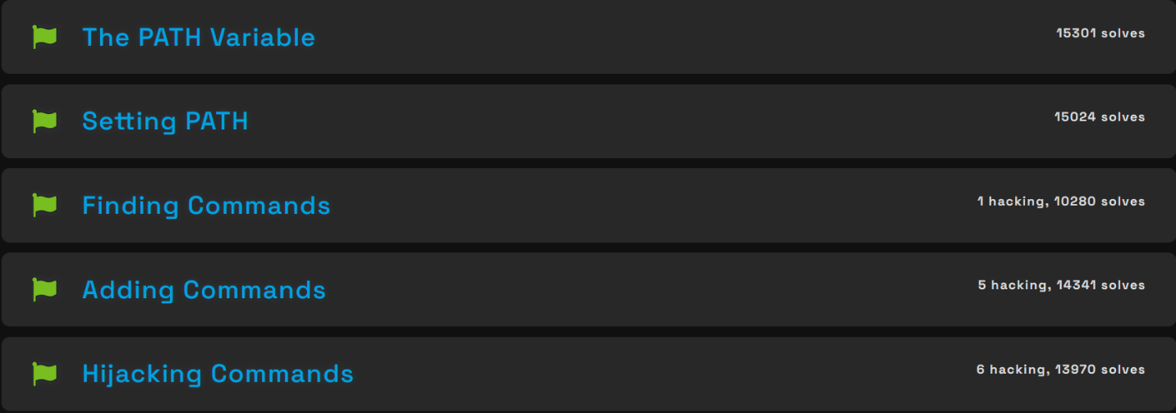

- SILLY SHENANIGANS

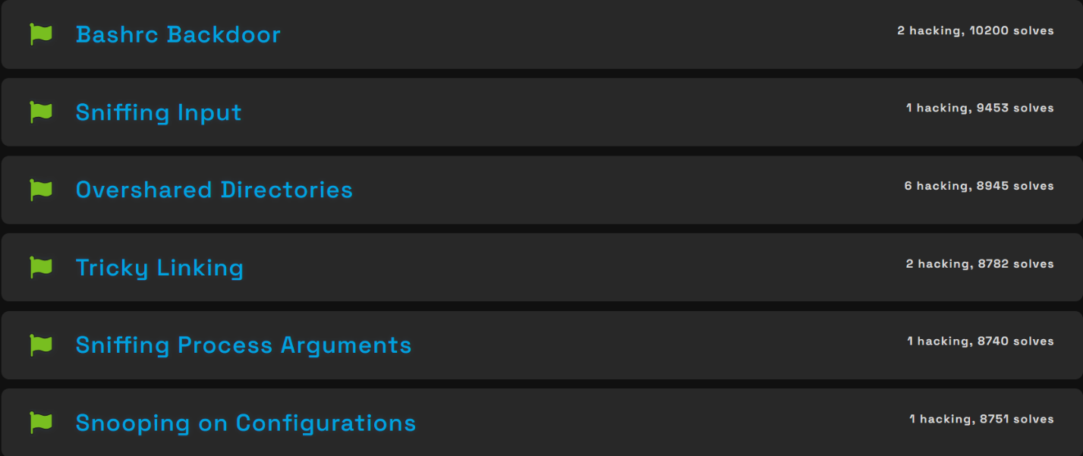

- DARING DESTRUCTION

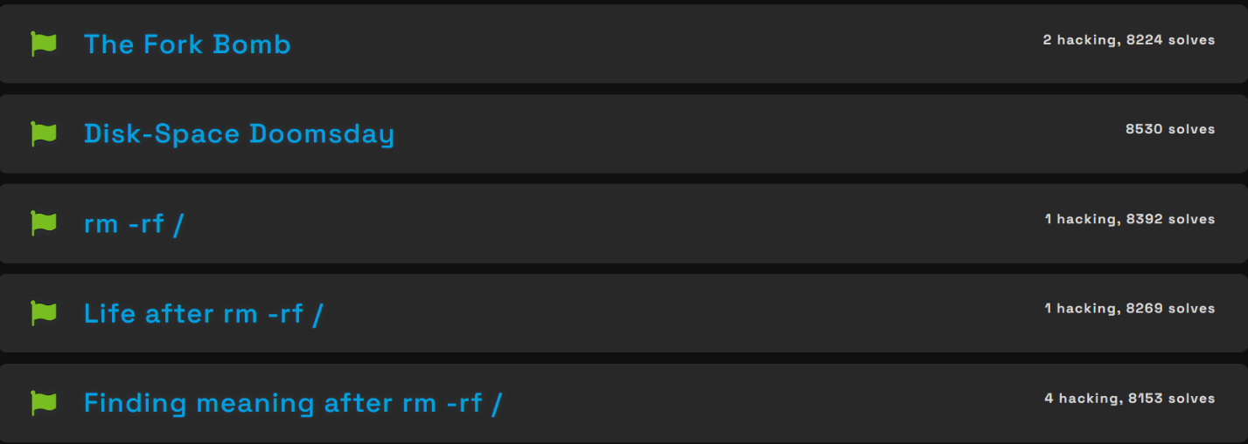

CONCLUZIE
În cadrul lucrării de laborator Nr. 3 la Securitatea Informațională, am lucrat pe platforma Linux Luminarium pentru a învăța cum funcționează sistemul de operare Linux și cum se folosește linia de comandă.

Principalele lucruri pe care le-am învățat și exersat sunt:

- Lucrul cu fișiere și directoare: Am învățat să mă deplasez prin sistem, să creez, să mut, să șterg și să caut fișiere.
- Utilizarea comenzilor și a ghidurilor: Am învățat cum să caut ajutor în sistem (manuale/man) și cum să folosesc comenzi pentru a găsi rapid fișiere.
- Redirecționarea datelor: Am exersat cum să trimit rezultatul unei comenzi către un alt program sau într-un fișier (piping și redirecționare).
- Drepturi de acces și procese: Am învățat cum se gestionează programele care rulează (procesele), cum funcționează permisiunile pe fișiere și cum se schimbă utilizatorii (folosind sudo sau su).
- Scripturi și automatizare: Am scris mici scripturi de Bash pentru a rula mai multe comenzi automat și am modificat variabile din sistem.
- Securitate și atenție la comenzi: Am văzut cum mici greșeli sau comenzi periculoase (cum ar fi rm -rf / sau blocarea proceselor) pot afecta funcționarea sistemului.

